Междисциплинарный проект «Энергетика России»
И.М. Горкунова , О.П. Дидык , Е.В. Лемешко, О.Н. Рябуха

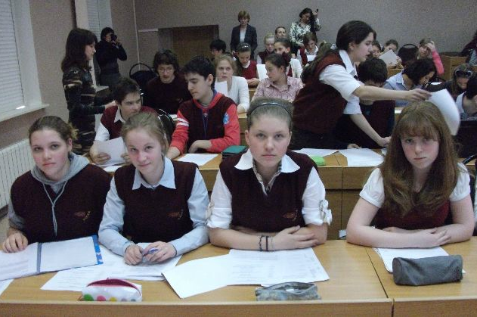
Существует много форм и методов проведения уроков, эффективной подачи материала по предмету. Метод проблемного обучения и самостоятельного исследования по предмету заслуживает особого внимания.
Процесс обучения становится для учеников интересным, если перед учащимися ставится учебно-проблемная задача. Проблемная ситуация является источником творческого мышления. Именно она заставляет выявить проблему, побуждает к поиску решений. В результате деятельности, ученики последовательно проходят все этапы исследования: выдвигают гипотезы, обсуждают, ищут способы их проверки. Те знания, умения и навыки, которые получают ребята на уроках естественно-научного цикла, являются необходимым материалом, для моделирования решения глобальных проблем современности.
При этом реализуются такие дидактические принципы средней школы, как:
- сознательность и творческая активность учащихся;
- системность и систематичность обучения - переход от обучения к самообразованию;
- связь обучения с жизнью – постановка проблем современного общества;
- коллективный характер обучения и учет индивидуальных способностей учащихся - работа в тематических группах, выбор своей ИТ для воплощения продукта;
- интегративность обучения, учет межпредметных связей и др.
Также в этой методической модели применяются методы обучения, выделенные И.Я.Лернером и М.Н. Скаткиным: частично-поисковый - организация активного поиска решения выдвинутых в обучении познавательных задач; исследовательский метод - обучаемые самостоятельно изучают источники информации, ведут наблюдения и измерения и выполняют другие действия поискового характера.
Безусловно такие подходы к обучению повышают мотивацию учащихся.
Ученик чувствует себя достаточно самостоятельной фигурой, ограниченной только целью и сроками выполнения работы. Он сам исследует проблему, создает, представляет и оценивает свою работу.
При проведении данной работы используется индивидуальный подход к учащимся. Чтобы наилучшим способом представить результаты исследования, каждый ученик выбирает информационную технологию, изучает ее, определяет программное обеспечение, планирует деятельность по созданию продукта... Учителя индивидуально консультируют каждого учащегося, по проблемам, с которыми сталкивается ребенок. Задача ученика – провести исследование по заданной теме. Задача учителя – направлять работу в соответствии с предметными требованиями, контролировать сроки прохождения каждого технологического этапа. По прохождении этапов работы учителя проверят продукт деятельности, дают замечания и советы по его усовершенствованию. Продукт и свою деятельность ученики также оценивают сами на этапе анализа работы.
Мотивация обучения в данном случае высокая: учащиеся свободны в планировании своей работы, в методах исследования, они горды своими самостоятельными достижениями. Ребята с интересом изучают источники информации, работают над их анализом, выбирают ИТ для реализации исследования, самостоятельно готовят презентацию, основываясь на приобретенных навыках.
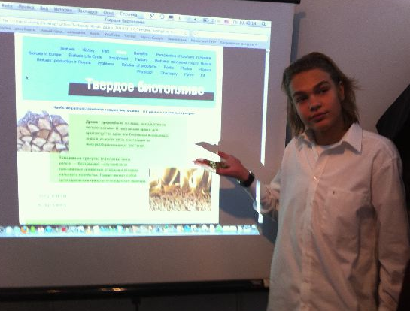
Выбор темы «Энергетика России» для проведения междисциплинарной проектной работы достаточно тесно связан с жизнью: вся жизнедеятельность человека связана с энергией (пища, обогрев жилья, транспорт, промышленное производство всех продуктов и т.д.). К тому же учащиеся лучше узнают об энергетических проблемах России – той страны, где они живут: добычи природных ресурсов, их использовании, об энергетических кризисах, о новой энергетической концепции, о том, что человечество уже сегодня вступило в переходный период — от энергетики, базирующейся на исчерпаемых природных ресурсах к энергетике на практически неисчерпаемой основе. Учащиеся исследуют влияние выявленных энергетических проблем на все сферы человеческой деятельности и как человек может их решить с помощью научных знаний .
Все вышеизложенное позволило создать междисциплинарную проектную работу для учащихся 8-х классов, интегрирующую в себе знания и навыки четырех предметов:
- географии и физики – исследование проблемы энергетических ресурсов России,
- русского языка - создание текстов по результатам исследования и тезисов для создания презентации
- ИКТ – работа с информацией, создание электронных продуктов после прохождения стадий дизайн-цикла

Проектная работа разработана и апробирована в течении 3 лет группой учителей Гимназии №45:
- естественно-научных дисциплин: О.П. Дидык, О.Н. Рябуха, Д. Л. Балдиной,
- преподавателями филологии: И.И. Торботряс, А.А. Балабаевой, С.Э. Солдатовой,
- преподавателями информационно-коммуникационных технологий: И.М. Горкуновой, В.В.Лебедевым, Е.В. Лемешко, С.Н. Бабушкиной
Актуальность проекта для 8 классов определяется тем, что в данном возрасте ребята уже начинают задумываться о выборе будущей профессии. Практическая направленность курса позволяет повысить интерес к профессиям, связанным с российской экономикой (к отраслям ТЭК), к профессиям, связанным с научными методиками воздействия на энергетические проблемы, к профессиям, связанным с освещением проблем страны и мира – журналистам, писателям и т.д.
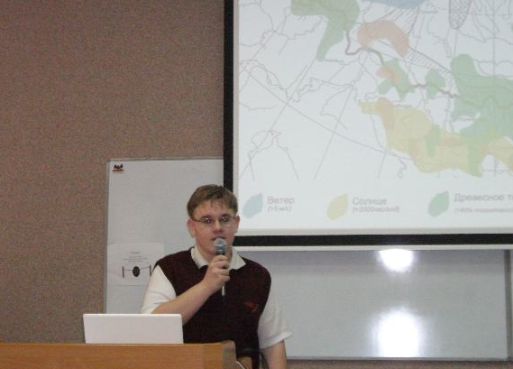
Целями данного проекта является формирование у учащихся 8 класса целостных представлений о топливно-энергетическом комплексе России, об особенностях, проблемах, перспективах и факторах размещения энергоресурсов; о способах превращения энергии и развитии энергоэффективных технологий; о способах реализации своих исследований для представления аудитории.
Основные учебные задачи проекта предусматривают:
- формирование углубленных знаний, умений, навыков у учащихся 8 классов по темам: экономической географии России - «Особенности и перспективы Развития ТЭК России», физики – Превращение энергии, ИКТ- самостоятельное изучение ИТ в процессе создания электронного продукта;
- формирование интереса у учащихся к особенностям российской экономики и, в частности, к отраслям ТЭК, к развитию энергосберегающих технологий;
- создание условий для профориентации учащихся, расширение знаний о рынке труда в отраслях ТЭК;
- воспитание экологической ответственности;
- формированию научного мышления, развитию креативного, творческого мышления, картографической грамотности.
- формирование компетенций ИКТ;
- формирование навыков проектной деятельности
Принцип интегративности обусловлен многоаспектностью изучаемых проблем, предполагающих объединение различных областей научного знания в проекте и введение междисциплинарных понятий, несущих ценностно-нормативную нагрузку. Ориентация на этот принцип позволяет выявлять многообразные типы отношений учащихся к окружающей среде.
Особенностью курса является: ориентация на личность учащегося с использованием инновационных технологий целостного обучения. Спецификой образовательного процесса является интеграция междисциплинарных наук внутри одного проекта: географии, физики, русского языка и ИКТ, что позволяет учащимся применить знания внутри одного проекта, систематизировать их и увидеть прикладную направленность дисциплин основной школы.
В данном проекте предусматриваются разные виды и формы занятий: стационарные уроки в классе, практические занятия по работе с различными источниками знаний, исследовательская деятельность, участие в конкурсах, конференциях и семинарах, экскурсионная деятельность. Проект предусматривает комплексный подход к обучению учащихся.
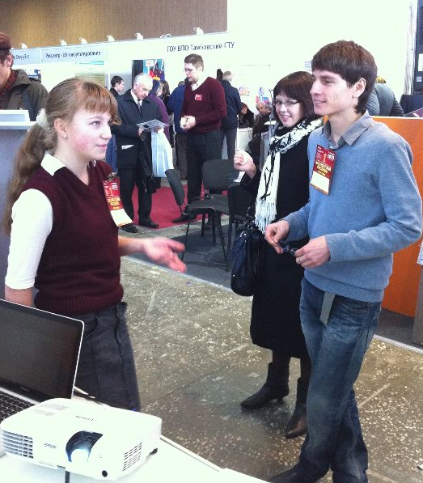
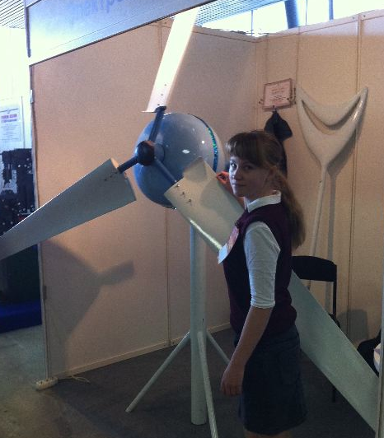

В данной публикации предложен полный вариант заданий, требований, системы оценивания и сроков выполнения.

Техническое задание на межпредметный проект

«Энергетика России»

Задание
Исследовать проблему для общества и окружающей среды, связанных с одним из видов энергоресурсов. Создать электронный документ, в котором было бы представлено данное исследование.
Исследование должно быть проведено по следующим аспектам:
Аспект физики:
- исследовать проблемы, возникающие у общества в экономической сфере, экологии и окружающей среде в связи с использованием определенного вида энергетических ресурсов
- показать роль и возможности физики в решении этих проблем: оценить энергетическую выгодность данного источника энергии и эффективно представить информацию
Аспект географии:
- В ходе исследования определить характерные особенности и размещение определенного вида энергоресурсов по территории России с точки зрения энергетической целесообразности использования, экономического эффекта, возможных экологических проблем.
- Необходимо сделать выводы о возможных перспективах использования определенного вида энергоресурсов в отраслях хозяйства и на определенных территориях России.
Аспект ИКТ
- Создание электронного продукта по данной теме для публикации в печати
- Возможность создания различных видов электронных продуктов, чтобы привлечь интерес людей к результатам исследования по данной теме
- Создание электронной презентации для представления аудитории исследования по данной теме

Этапы проектной работы
1. Вводная конференция
2. Исследование
3. Проектирование
4. Планирование
5. Создание продукта
6. Защита работ /презентация
7. Конференция
8. Анализ, самоанализ

Организация работы
- На уроках физики и географии учащиеся знакомятся с проблемой (содержательной частью задания), требованиями по предметам и рубрикатором оценивания, после окончания работы устно ее защищают, проводят письменный анализ проблем современной энергетики.
- Тезирование готового текстового материала
- Работа по созданию электронных продуктов проводится на уроках ИКТ, также представление продукта с описанием выбранной ИТ для их создания.
- Анализ и самоанализ проводится на уроках физики, географии, ИКТ.
- Подготовка презентаций для заключительной общешкольной конференции проводится с участием учеников 9-х классов
- Конференции (вводная и заключительная) проводится учащимися 8-х классов с участием приглашенных экспертов ОАО «Лукойл», курирующих учителей и родителей учащихся.
- Написание эссе по результатам конференции

Технические требования к проектной работе
- Каждому учащемуся исследование необходимо провести по одному из следующих видов энергетических ресурсов: нефть, природный газ, уголь, торф, водород, текущая вода рек, приливная энергия, биотопливо, солнечная энергия, ветровая энергия, геотермальная энергия, атомная энергия, энергия течений, дрова.
- Для выполнения исследования используйте план изучения энергоресурса:
- История использования данного вида энергоресурса в России.
- Значение/место данного вида энергоресурса в хозяйстве России.
- Энергоемкость данного вида энергоресурсов по сравнению с другими видами энергоресурсов.
- Способы добычи/получения энергии. Используемые способы получения энергии.
- Отрасли хозяйства, в которых возможно использование данного вида энергоресурса.
- Обеспеченность районов России данным видом энергоресурса и география размещения основных запасов.
- Преимущества использования данного вида энергоресурсов - экологические, экономические.
- Проблемы, возникающие у общества (или могут возникнуть) при использовании данного вида энергоресурса в экономике, экологии и окружающей среде
- Роль и возможности физики в решении этих проблем.
- Перспективы развития отрасли, производящей данный вид энергии.

- Результат исследования необходимо представить в виде: текстового документа, электронного дизайн-продукта и электронной презентации.

- Требования к электронным документам:
Текстовый документ:
- содержит текст, раскрывающий содержательную часть исследования по выбранному виду энергетического ресурса, включающий все вышеперечисленные требования по физике и географии
- в документе, кроме текста, должны быть: географические карты с размещением энергоресурсов и ЭС, диаграммы, графики, таблицы, фотографии, рисунки – поясняющие текстовые разделы
- текст должен быть: грамотно структурирован с использованием авторских стилей
- стиль языка должен грамотно использовать научную терминологию, необходимо наличие ссылок на источники научной информации (представление в конце документа «Списка использованных источников информации»)
- титульный лист и Список источников информации должны быть грамотно оформлены
Электронный дизайн-продукт:
должен быть: создан в ранее неизученной программе, в нем размещен текстовый и графический материал по заданной теме, в продукте представлены все основные возможности инструментов выбранной программы одной из ИТ.
Электронная презентация:
должна соответствовать требованиям и правилам создания электронных презентаций
должна быть создана на основе уже созданного текстового документа

Сроки работы
Работа рассчитана на 4 месяца (декабрь - апрель)

Рекомендуемые источники информации по теме проекта
Литература

- Заяц Д.В. Энергетика России: 9 класс – М.: Чистые пруды, 2006.
- 2. НиколинаВ.В., Алексеев А.И. Методическое пособие по географии населения и хозяйства России: кн. для учителя. - М.: Просвещение, 1997.
- Путь Лидера. Н. Черников, А. Матвейчук – ООО Изд. дом журнала «Смена»
- 4. Экономическая география России: Учебник. Под общей ред. акад. В.И. Видяпина, д-ра экон. наук, проф. М.В. Степанова. - М.: ИНФРА-М, 2008.
- Физика. 8 кл.Учебник для общеобразовательных уч. завед.-М.:Дрофа,2001.

Интернет-сайты:
- Единая коллекция цифровых образовательных ресурсов. http://school-collection.edu.ru/
- Золотарев В.А., Соколова А.М., Янович М.В. Нефть и безопасность России.
- ЛУКОЙЛ нефтяная компания. http://www.lukoil.ru/static_6_5id_2132_.html
- Видеоархив ЛУКОЙЛ http://www.lukoil.ru/static_6_5id_2166_.html
- Книги ЛУКОЙЛа - http://www.lukoil.ru/static_6_5id_2132_.html
- Фотоальбом. На пороге Арктики: Варандей – начала пути.
- Газпром - http://www.gazprom.ru/
- Энергетика России http://ru.wikipedia.org/wiki

Рубрикаторы (только аспекты)

Рубрикатор по физике
Критерий A: Наука и жизнь (проверка текстового документа)
Какие проблемы возникают у общества в экономике и экологии в связи с производством/использованием данного вида источников энергии, и как физика помогает их решать. В чём ограниченность возможностей физики в отношении этих проблем. Проблема энергетической выгодности данного вида источников энергии.
Критерий B: Передача информации (текстовый документ и устная защита)
Эффективная передача научной информации в рамках научного стиля с правильным использованием терминологии. Адекватное представление научной информации с использованием соответствующего визуального ряда. Правильно сделанные ссылки на источники научной информации.Правильное и эффективное использование терминологии, научного стиля, обозначений, визуального ряда, правил библиографии

Рубрикатор по географии
Критерий А – Знание (проверка текстового документа)
Показывается отличное владение широким диапазоном терминологии, использующееся соответственно. Используется обширный диапазон фактов и примеров, показывая понимание. Описания точны и детальны, объяснения полностью разработаны. Количество слов 1200 - 1500.
Критерий В - Понятия (проверка эссе)
Эссе написано в соответствии со всеми требованиями. Применение понятий / терминов соответсвующее и глубокое. Тема раскрыта полностью, рассмотрена всесторонне (со стороны всех аспектов). Текст эссе лаконичен, логичен, связан, уместен. Все тезисы подкреплены соответсвующими примерами, цитатами. Структура эссе содержит взаимосвязанные, логически обоснованные части, в которых рассматриваются все особенности и процессы населения с соответсвующими примерами из собственной семьи, из литературы. В работе демонстрируются историческая, географическая осведомленность, даются целесообразные, вытекающие из описания прогнозы.
Критерий С – Навыки (проверка текстового документа)
Отбирается и используется широкий диапазон нужной информации, грамотно оформленный. Работа показывает высокий уровень критического анализа. Объяснения, разнообразный иллюстративный материал и выводы целесообразны, взвешены. Демонстрируются результативные навыки.
Критерий D – Презентация (устная защита)
Учащийся представляет нужную информацию, которая организована в хорошо развитую и логичную последовательность данных в соответствии с требованиями данного формата. Презентация и выразительность изложения чёткие, точные и эффектные; соблюдены все требования к выбору языка, стиля изложения и визуального представления в соответствии с назначением работы и потенциальной аудиторией. Все источники данных задокументированы в соответствии с установленными правилами.

Рубрикатор по ИКТ
Критерий А – Исследование – INVESTIGATE
Способность: идентифицировать проблему (назвать проблему и исследовать ее аспекты), создавать brief-disain, cформулировать disain-specification, использовать источники информации, указывать и анализировать их
Критерий В – Дизайн-проект – DESIGN
Способность: создавать несколько реалистичных дизайн-проектов, удовлетворяющих дизайн-спецификации и оценить их относительно дизайн-спецификации, выбрать один дизайн, обосновать выбор и детально оценить его относительно дизайн-спецификации
Критерий C- Планирование - Plan
Способность: вырабатывать план создания выбранного продукта/решения, который состоит из серии логических шагов и позволяет эффективно использовать ресурсы и время оценивать план и обосновывать изменения дизайн-проекта
Критерий D- Создание – Create
Способность: создавать документ (с использованием фото, видео, записей), который отражает процесс создания продукта/решения, включающий сроки и способы использования инструментов, материалов, техник, придерживаться плана, оценивать план и обосновывать вносимые в план изменения по мере создания продукта/решения
Критерий E – Оценивание - Evaluate
Способность: проводить тестирование продукта/решения и объективно его оценивать , оценивать значение (влияние/воздействие) продукта/решения на жизнь, общество и/или окружающую среду, объяснять, как продукт/решение может быть улучшен (по результатам его тестирования), оценивать свою работу на каждой стадии дизайн-цикла и предлагать способы улучшения работы (своих действий)

Критерий F- Отношение/Подход к работе - Attitudes in technology
(субъективно оценивается учителем)
Личная вовлеченность: мотивация, самостоятельность/независимость, общее позитивное отношение. Отношение к безопасности, кооперации, а также уважение к другим.

